Мир красок в новом учебном году.

1 сентября для обучающихся начальных классов «Образовательного центра №10 Майкопского района» продолжило свою работу творческое объединение "Мир красок". Данное объединение успешно реализует свою деятельность, благодаря программе о создании новых мест дополнительного образования детей в рамках федерального проекта «Успех каждого ребенка» национального проекта «Образование». Учащиеся образовательного центра с удовольствием включились в процесс.

Ребята, занимающиеся в "Мире красок", имеют возможность погрузиться в мир искусства и проявить свои таланты в живописи. Многие дети увлекаются рисованием, и данное объединение дает им возможность раскрыть свой творческий потенциал.

На занятиях в "Мире красок" дети изучают различные техники рисования, узнают о разных стилях и направлениях искусства. Они учатся работать с мольбертами, которые являются основным инструментом для создания произведений на холсте.

В тёплое время года ребята с удовольствием учатся рисовать на свежем воздухе, благоприятная обстановка настраивает на положительные эмоции, работы получаются яркими и красочными, что позволяет детям не только развивать художественный вкус, но и расширить кругозор.

Ребята на регулярной основе участвуют в выставках и конкурсах, где они могут представить свои работы широкой аудитории. Это помогает им получить признание и поощрение за свои творческие старания.

"Мне очень нравится пленэр на природе, пейзаж особенно хорошо мне удается, и мои работы принимают участие в школьной выставке", комментирует Алекс Бадоян, ученик 3 класса МБОУ «ОЦ №10 Майкопского района».

«Я люблю приходить на занятия рисованием, на этой неделе мы рисовали поезд пожеланий, который объединяет ребят. На занятиях нам выдают альбомы, краски, кисти, карандаши и объясняют, как нарисовать красивый рисунок!», отмечает Кустова Виктория, ученица 2 класс МБОУ «ОЦ №10 Майкопского района».

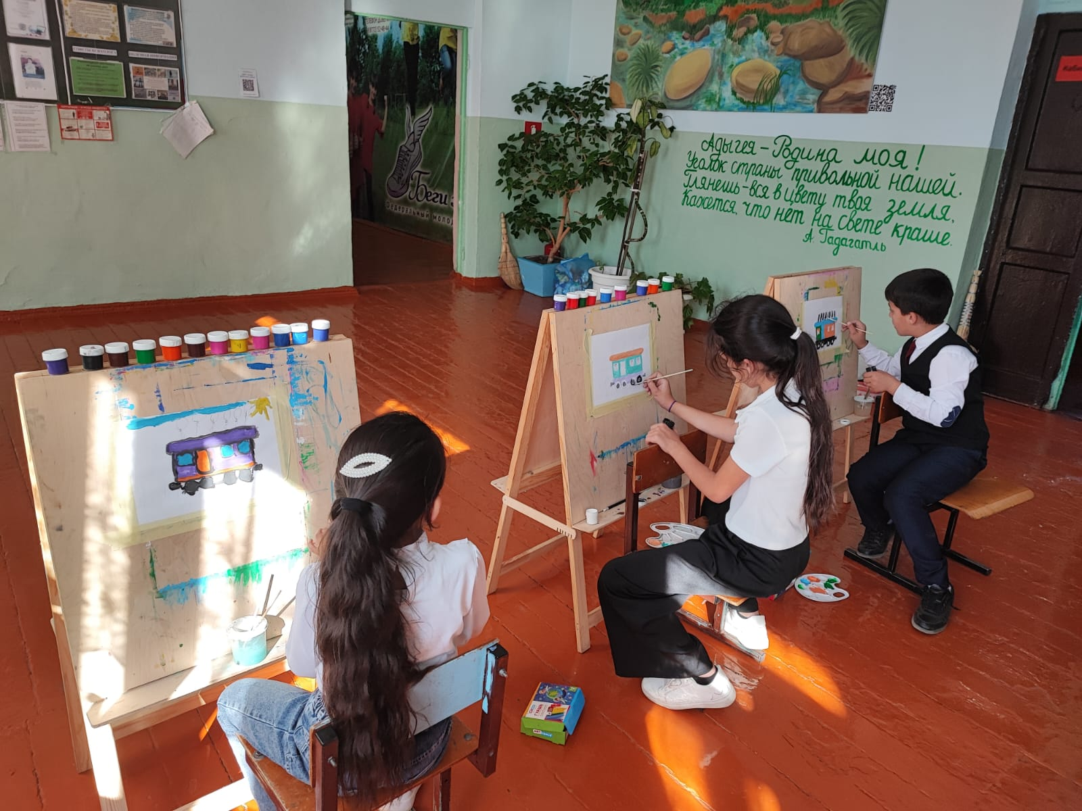

Исп. Саломатова Кристина Игоревна,

Тел.+7(918)421-99-98